Projekt Wirtschaftskammer 2018/19

Bewerbungsbogen für Einrichtungen

Zur Einrichtung

Kontakt
Name der Einrichtung ___________________________________________________
Straße, Hausnummer ___________________________________________________
Ort, PLZ ___________________________________________________
Leitung ___________________________________________________

Ansprechpartner/in für das Projekt
Vorname _________________________________________________________
Nachname _________________________________________________________
Email _________________________________________________________
Telefon _________________________________________________________

Beschreibung der Einrichtung
___________________________________________________________________________
______________________________________________________________________________________________________________________________________________________
___________________________________________________________________________

Zum Projekt
Was soll realisiert werden?
___________________________________________________________________________
___________________________________________________________________________
___________________________________________________________________________
___________________________________________________________________________

Wer profitiert davon?
___________________________________________________________________________
___________________________________________________________________________
___________________________________________________________________________
___________________________________________________________________________

Was bedeutet das Projekt für die Einrichtung?
___________________________________________________________________________
___________________________________________________________________________
___________________________________________________________________________
___________________________________________________________________________

Bitte ausgefüllt bis 01. Dezember 2018 per Email oder Post senden an:

Freiwilligenzentrum Bezirk Imst
Kirchplatz 8, 6426 Roppen
marlies.trenkwalder@regio-imst.at
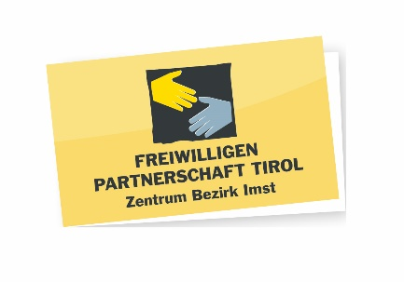
Telefon 05417-20018

